淡江時報 第 1157 期
法俄冬令營 為高中生打造文化美食饗宴
學習新視界
【記者王薇婷淡水校園報導】法文系、俄文系先後於8、9兩日舉辦高中生營隊，邀請全國各地高中生體驗異國文化。

法文系的「法語學習營」小而美，9人報名，在教授楊淑娟、助理教授陳麗娟、藍士盟、康鈺珮、陳瑋靜的引領下，從遊戲、歌唱中學法文，並一窺法國時尚、美食，品嚐法式小點，並了解法文系的職場實習現況。

因受疫情影響，加之本次寒假較為短促，並顧及較遠地區學生來回路程辛苦，俄文系採取線上方式於MS Teams線上舉辦冬令營「北風的故鄉」，集結了北中南各地一至三年級高中生共計32人報名參與。為使參與學生更有效率認識俄文系特色發展，副教授兼系主任郭昕宜、副教授劉皇杏、鄭盈盈及外交系副教授崔琳接力，與高中生進行線上互動。介紹俄國獨樹一格的俄語字母、藝術，及當今俄國的國際現勢。其中，安排了「美食視覺饗宴」，介紹俄羅斯人嗜愛的肉類甜食，並讓同學們「視吃」傳統點心布林餅、俄式蜂蜜千層蛋糕、羅宋湯、奧利維耶沙拉、俄式烤肉、克瓦斯飲料。
2023/02/14

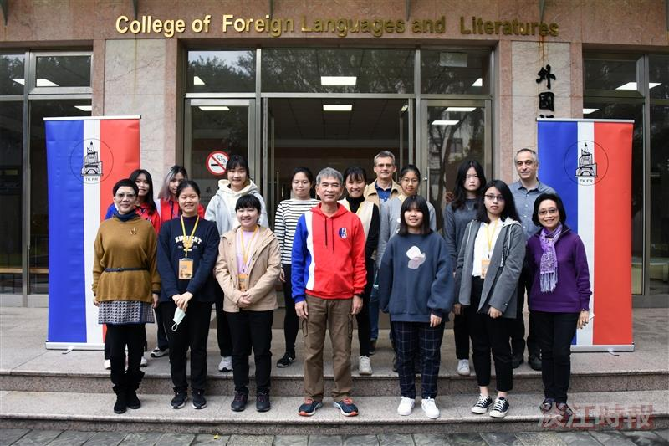
參與法文系「法語學習營」的高中生與該系教師合影，前排圖中為外語學院院長吳萬寶。（圖／法文系提供）

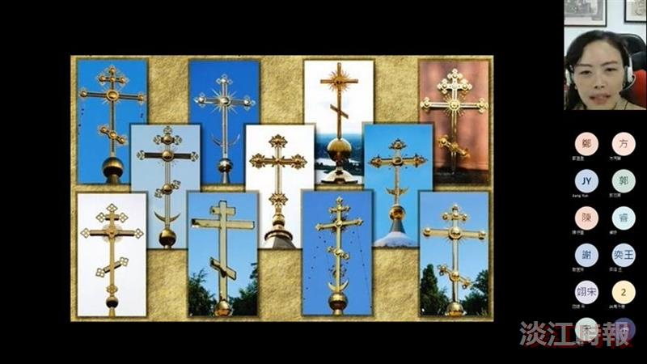
俄文系冬令營「北風的故鄉」於線上舉行，圖為俄文系主任郭昕宜為高中生介紹東正教教堂各種裝飾性很強的十字架。（圖／俄文系提供）

